COMUNICADO DE PRENSA
Würth Elektronik amplía la serie REDCUBE de los separadores de montaje superficial WP-SMRA
Separadores de 90° para aplicaciones USB C
Waldenburg (Alemania), 28 de octubre de 2021 – Gracias al conector y separador WP-SMRA, Würth Elektronik ofrece ahora nuevas opciones de sujeción de cable a placa y de placa a placa para el montaje a 90° de frontales, carcasas, placas de circuito impreso o conexiones de cables. Los WP-SMRA son también conectores de alta corriente de la serie REDCUBE SMD. La versión con rosca M2 está prevista para una aplicación especial: en combinación con los conectores USB tipo C de Würth Elektronik, admiten cables USB-C con sujeción mediante tornillo, que se utilizan en muchas aplicaciones industriales para una conexión más robusta.
Los conectores asegurados con tornillos contra desconexiones involuntarias están volviendo a las aplicaciones industriales gracias al conector USB tipo C. Gracias a la versión M2 del conector en montaje SMD WP-SMRA y el diseño de referencia, Würth Elektronik ofrece una solución sencilla de implementar para los ingenieros de diseño electrónico.
WP-SMRA ya está disponible en stock sin cantidad mínima de pedido. Würth Elektronik proporciona a los diseñadores muestras gratuitas bajo solicitud previa.

Imágenes disponibles
Las siguientes imágenes se encuentran disponibles para impresión y descarga en: https://kk.htcm.de/press-releases/wuerth/

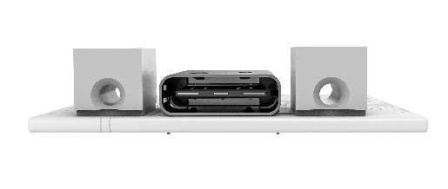  Fuente de la imagen: Würth Elektronik  Conexión de dos tornillos para cable USB C con dos tornillos laterales. | 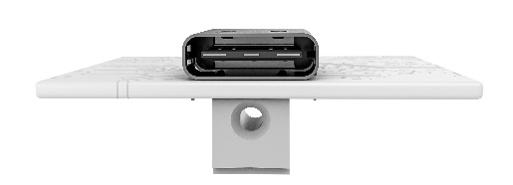  Fuente de la imagen: Würth Elektronik  Conexión de un tornillo para cable USB C con tornillo central. Existen WP-SMRA para placas de circuito impreso de 1,0 mm y 1,6 mm de grosor.

Acerca del Grupo Würth Elektronik eiSos
El Grupo Würth Elektronik eiSos es un fabricante de componentes electrónicos y electromecánicos para la industria electrónica, que aporta soluciones electrónicas innovadoras con su liderazgo tecnológico. Würth Elektronik eiSos es uno de los mayores fabricantes europeos de componentes pasivos y opera en 50 países. Sus plantas de producción en Europa, Asia y América del Norte suministran productos a un creciente número de clientes en todo el mundo.
La gama de productos incluye componentes para EMC, inductores, transformadores, componentes de RF, varistores, condensadores, resistencias, cuarzos, osciladores, módulos de alimentación, transferencia de potencia inalámbrica, LED, sensores, conectores, elementos para fuentes de alimentación, interruptores, pulsadores, conexionado, portafusibles, así como soluciones para la transmisión inalámbrica de datos.
La clara vocación de servicio de la empresa se caracteriza por la disponibilidad de todos los componentes del catálogo en stock sin una cantidad mínima de pedido, muestras gratuitas, haciendo hincapié en el soporte técnico con las herramientas de selección proporcionado por el departamento técnico de ventas.
Würth Elektronik forma parte del Grupo Würth, líder del mercado mundial de la tecnología de montaje y fijación. La empresa emplea a 7300 trabajadores y generó una facturación de 823 millones de euros en 2020.
Würth Elektronik: more than you expect!
Más información en www.we-online.com

Más información:  Würth Elektronik eiSos GmbH & Co. KG  Sarah Hurst  Max-Eyth-Strasse 1  74638 Waldenburg  Alemania  Tel.: +49 7942 945-5186  Correo electrónico:  sarah.hurst@we-online.de  www.we-online.com | Contacto para la prensa:  HighTech communications GmbH  Brigitte Basilio  Brunhamstrasse 21  80339 München  Alemania  Tel.: +49 89 500778-20  Fax: +49 89 500778-77  Correo electrónico: b.basilio@htcm.de  www.htcm.de

